http://severoceskapravda.cz/index.php/radime/2595-okupace

OKUPACE

Titulek ve spojení s dnešním datem - 15. března - by napovídal, že další řádky se budou týkat 81. výročí počátku okupace naší země fašistickým Německem. Napovídá to samozřejmě správně lidem se základními znalostmi naší historie a téměř průměrnou nebo vyšší inteligencí.

15. 3. 1939 německá vojska překročila hranice po Mnichovská zradě západních „přátel“ ohryzaného území naší země a následně zde byla vyhlášena okupační správa a Protektorát Čechy a Morava. Celá země byla polepena takovými plakáty (viz níže). Text si pozorně přečtěte.
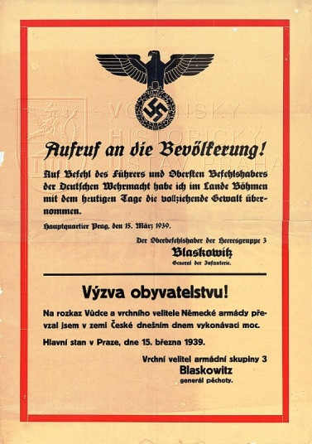
Starší ročníky to znají z dějepisu, mladší to neznají a proto je jim to třeba připomenout a vysvětlit.
Vysvětlit je také třeba význam a obsah slova okupace tak, jak obojí naplňovala šestiletá okupace. Během té rozhodovaly okupační orgány, policie, soudy. Probíhala zatýkání, věznění i popravy, se soudy i bez soudů. To byla okupace.
Zdůrazňuji to proto, že se často setkáváme s označováním období po 21. 8. 1968, jako okupace, a to i od lidí, kteří by měli být nejméně průměrně znalí historie a měli by vykazovat nejméně průměrnou úroveň inteligence, jako např. různí redaktoři tiskoví a televizní. Pokud si znovu přečtete výše uvedené řádky, měli byste souhlasit se mnou, že období po 21. 8. 1968 může jako okupaci označovat pouze člověk rozumu mdlého nebo lhář.

V tomto období nikdo nepřebíral v ČSSR moc, žádné plakáty jako výše se nelepily a nikdo nezasahoval do činnosti státních orgánů a výkonných státních složek, včetně represivních. Žádná okupace to tedy nebyla.
Ptáme-li se, jak pojmenovat toto období, mohu nabídnout: Přítomnost jiných vojsk než našich vlastních na našem území. Pro jiná vojska na cizím území pak můžeme volit mezi dvěma pojmy – cizí a spojenecká.
Nabízím dále srovnání: přítomnost vojsk USA v NSR a přítomnost vojsk SSSR v ČSSR.
Vraťme se do historie: V roce 1949 byl vytvořen vojenský pakt NATO. V roce 1954 byla přijata do NATO NSR. Takže vojska USA jsou dislokována v Německu od konce války (1945) dosud (2020). Označit bychom to tedy mohli jako trvalý pobyt cizích, chcete-li spojeneckých vojsk na území Německa. Okupací to asi nazývat nebudeme. Přítomná vojska nezasahují do činnosti státních orgánů.
Teprve potom – v roce 1955 byla jako protiváha vytvořena Varšavská smlouva. V roce 1968 vstoupila vojska Varšavské smlouvy na území ČSSR. Samozřejmě se to většině národa velmi nelíbilo. V té době ani mně. Důvody, které kdo chtěl, časem pochopil, kdo nechtěl, nepochopil, nechci rozebírat. Pouze srovnávám.
Vojska SSSR zde byla dislokována ve vymezených prostorech, jako jsou vojska USA v Německu, což jako obyvatel Mimoně – města v těsném sousedství vojenského prostoru – vím z vlastní zkušenosti naprosto dostatečně. Přítomná vojska nezasahovala do činnosti státních orgánů a výkonných složek státní moci. Tedy naprosto srovnatelná přítomnost vojsk USA v Německu a vojsk SSSR u nás. S jediným rozdílem. U vojsk USA se jedná o přítomnost na cizím území trvalou (75 let), u vojsk SSSR na našem území se jednalo o přítomnost dočasnou (23 let).
To by mohl každý i podprůměrně inteligentní člověk snad pochopit. Při trvale klesající úrovni inteligence, jak se zřetelně projevuje, ovšem netřeba si činit přehnané iluze. Zvláště, když na zmíněné období trvale plivou různí duševní mrzáčci z neznalosti nebo na cizí zadání. Přidám jeden příklad: z mimořádného vydání Českolipského deníku nedávno, kde pan Pokorný píše o odbahňování rybníku v Ralsku – Hradčanech a uvedl tuto větu – „Rybník napájený Hradčanským potokem leží kousek od kdysi proslulého vojenského letiště, kde ho v uplynulé éře devastovali sovětští vojáci.“
Do tohoto rybníka jsme se jezdili pravidelně koupat z Mimoně, kde žijeme od roku 1982. Často jsme navštěvovali naše přátele v Hradčanech a v létě jsme se tu pravidelně koupali. Za celá léta jsem na zdejší pláži nebo u rybníka neviděl jediného sovětského vojáka, natož devastujícího. Pokud nám něco znepříjemňovalo tento druh relaxace, tak pokud jsme se „trefili“ do letového dne, hluk startujících letadel, která nám létala nad hlavami. Proč tuto hloupou lež použil pan Pokorný ve svém článku 20 let po odchodu sovětských vojsk, nevím, ale cosi to o „spolehlivosti“ našich informátorů vypovídá.
V souvislosti s dnešním smutným výročím jsem chtěl pouze objasnit nechápajícím, zaujatým nebo hloupým, co byla okupace. Nic víc, nic míň.

V Mimoni 15. 3. 2020, Miroslav Starý

